**1.5电场强度与电势差的关系**

**1：关于匀强电场中的场强和电势差的关系，下列说法正确的是(　　)**

**A．电场强度越大，则任意两点间的电势差也越大**

**B．任意两点间的电势差等于场强和这两点间距离的乘积**

**C．沿着电场线方向，任何相同距离上的电势降低必定相等**

**D．场强与电势处处相同**

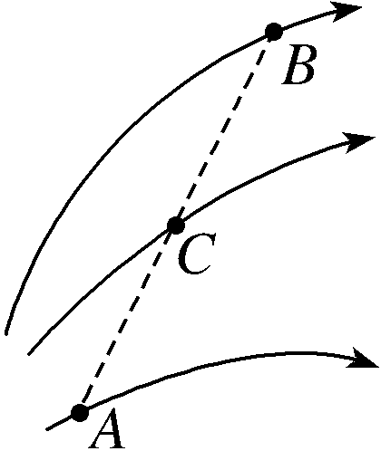**2：如图所示，在某电场中画出了三条电场线，*C*点是*A*、*B*连线的中点。已知*A*点的电势为*φA*＝30 V，*B*点的电势为*φB*＝－10 V，则*C*点的电势(　　)**

**A．*φC*＝10 V　　　　　　 B．*φC*>10 V**

**C．*φC*<10 V D．上述选项都不正确**

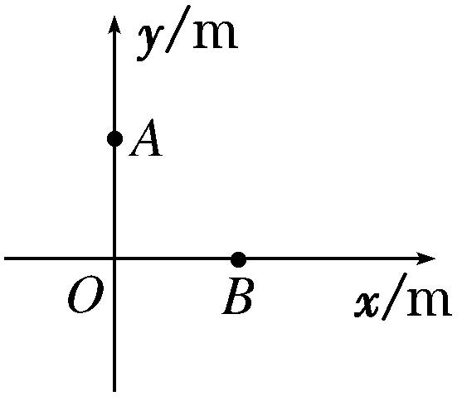**3：在匀强电场中建立一直角坐标系，如图3所示。从坐标原点沿＋*y*轴前进0.2 m到*A*点，电势降低了10 V，从坐标原点沿＋*x*轴前进0.2 m到*B*点，电势升高了10 V，则匀强电场的场强大小和方向为(　　)**

**A．50 V/m，方向*B*→*A***

**B．50 V/m，方向*A*→*B***

**C．100 V/m，方向*B*→*A***

**D．100 V/m，方向垂直*AB*斜向下**

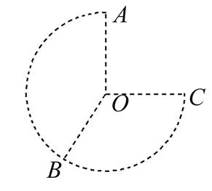**4:空间有一与纸面平行的匀强电场,纸面内的A、B、C三点位于以O点为圆心,半径10 cm的圆周上,并且∠AOC=90°,∠BOC=120°,如图所示。现把一个电荷量q=1×10-5C的正电荷从A移到B,电场力做功-1×10-4J;从B移到C,电场力做功为3×10-4J,则该匀强电场的场强方向和大小是(　　)**

**A.场强大小为200 V/m B.场强大小为200 $\sqrt{3}$ V/m**

**C.场强方向垂直OA向右 D.场强方向垂直OC向下**

**5：如图，同一平面内的*a*、*b*、*c*、*d*四点处于匀强电场中，电场方向与此平面平行，*M*为*a*、*c*连线的中点，*N*为*b*、*d*连线的中点。一电荷量为*q*(*q*＞0)的粒子从*a*点移动到*b*点，其电势能减小*W*1；若该粒子从*c*点移动到*d*点，其电势能减小*W*2。下列说法正确的是(　　)**

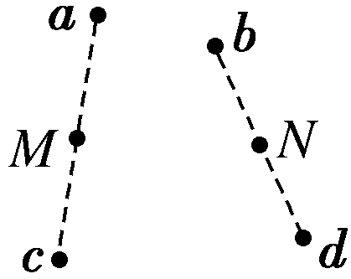**A．此匀强电场的场强方向一定与*a*、*b*两点连线平行**

**B．若该粒子从*M*点移动到*N*点，则电场力做功一定为**

**C．若*c*、*d*之间的距离为*L*，则该电场的场强大小一定为**

**D．若*W*1＝*W*2，则*a*、*M*两点之间的电势差一定等于*b*、*N*两点之间的电势差**

**1.C** **2.C 3. C 4. AC 5. BD**